《安全评价报告信息公布表》
机构名称 | 重庆市安全生产科学研究有限公司 |  |  |  |  | 资质证号 |  |  |  | APJ-（渝）-001
委托单位 | 成都酷蜂石油销售有限公司
项目名称 | 成都酷蜂石油销售有限公司涪陵区碧水社区加油站改建工程安全验收评价
项目类别 | □预评价 □现状评价 ■验收评价 □其他
所属业务类别 |  | 汽油、柴油经营
安全评价过程控制情况
安全评价项目管理 | 项目组组长 |  |  |  | 技术负责人 |  |  |  |  |  | 过程控制负责人
安全评价项目管理 | 李伟 |  |  |  | 刘国勇 |  |  |  |  |  | 冯皓
编制过程 | 报告编制人 |  |  | 报告提交日期 |  |  |  | 报告审核人 |  |  |  | 报告审批人
编制过程 | 李伟 |  |  | 2021.8 |  |  |  | 蔡治勇 |  |  |  | 蔡治勇
姓 名 | 认定专业 |  | 安全评价师从业识别卡/证书编号 |  |  |  |  | 注册安全工程师  注册证号 |  |  |  |  | 是否专职
李 伟 | 机械专业相关内容 |  | 1800000000201223 |  |  |  |  | / |  |  |  |  | 是
王 梅 | 电气工程及其自动化 |  | S011053000110191001147 |  |  |  |  | 55090076425 |  |  |  |  | 是
张圣菊 | 化工工艺 |  | S011053000110192003084 |  |  |  |  | 37150168124 |  |  |  |  | 是
田祖伟 | 安全 |  | 1700000000301781 |  |  |  |  | 55180193956 |  |  |  |  | 是
张郑平 | 电气 |  | S011053000110192003137 |  |  |  |  | / |  |  |  |  | 是
何文勋 | 安全 |  | S011053000110193002272 |  |  |  |  | / |  |  |  |  | 是
刘文娟 | 自动化（仪表） |  | 1700000000201153 |  |  |  |  | 55140156484 |  |  |  |  | 是
雷楠 | 储运、油气储运 |  | S011053000110193002251 |  |  |  |  | / |  |  |  |  | 是
林 波 | 化学工艺与工程 |  | S011053000110192002987 |  |  |  |  | 55190209531 |  |  |  |  | 是
唐 波 | 过程装备与控制工程 |  | S011053000110192003004 |  |  |  |  | / |  |  |  |  | 是
刘国勇 | 化工工艺 |  | 1800000000100099 |  |  |  |  | 55060013805 |  |  |  |  | 是
冯 皓 | 机械、化工机械 |  | 1600000000201291 |  |  |  |  | 55130140330 |  |  |  |  | 是
蔡治勇 | 火炸药、安全 |  | 0800000000102949 |  |  |  |  | 55080052964 |  |  |  |  | 是
项目简介
  成都酷蜂石油销售有限公司涪陵区碧水社区加油站注册地址位于重庆市涪陵区江北街道办事处碧水社区1组5号，其法定代表人为黄冉。占地面积1755m2，建筑面积315.27m2，（其中综合站房（2F）面积：153.02m2、加油棚面积：162.25m2）；新建FF 92#汽油50m3罐1座，95#汽油50m3 1座，设有50m3柴油罐1座，四枪加油机2台，（根据GB50156-2012，2014年版第3.0.9条规定：柴油罐容积折半计入油罐总容积，故该站油罐总容积为125m3），属于二级加油站，主要经营92#、95#汽油及0#柴油。
  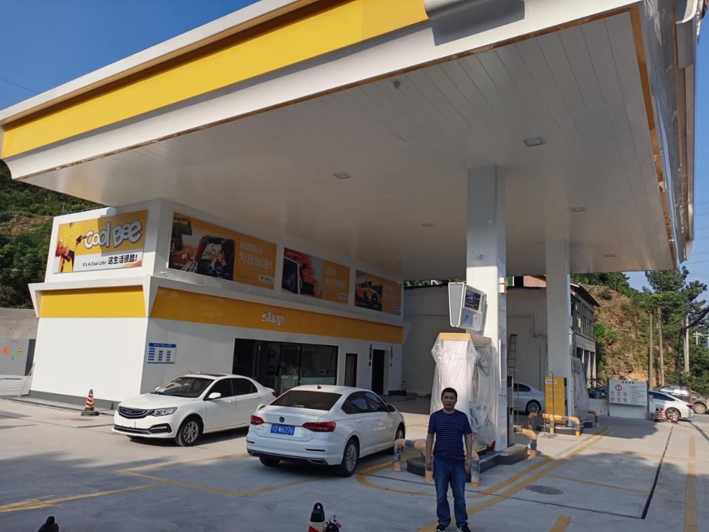
现场开展工作情况 | 勘验人员 |  | 勘验时间 |  |  |  | 勘验任务 |  | 勘验中的问题
现场开展工作情况 | 李伟 |  | 2021.6.10 |  |  |  |  |  | 见报告

